Здравствуй, ___________!
До Нового Года осталось 13 дней. Совсем-совсем скоро уже нужно будет наряжать елку, дарить подарки. Ты уже готовишь своим родным и друзьям подарки? Кстати твоего письма я так и не получил?!
А я уже упаковываю подарки. Помоги мне.
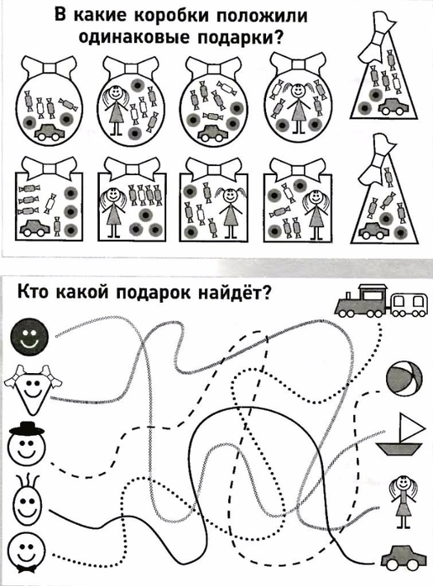

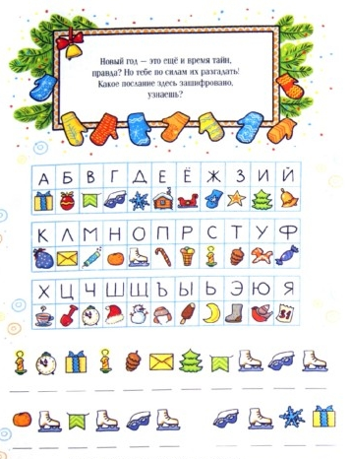

Догадайся, кто из ребят доберется до лесного домика?